**ภาคผนวก ฌ**

**ภาพประกอบการวิจัย**

**ภาพประกอบการวิจัย**

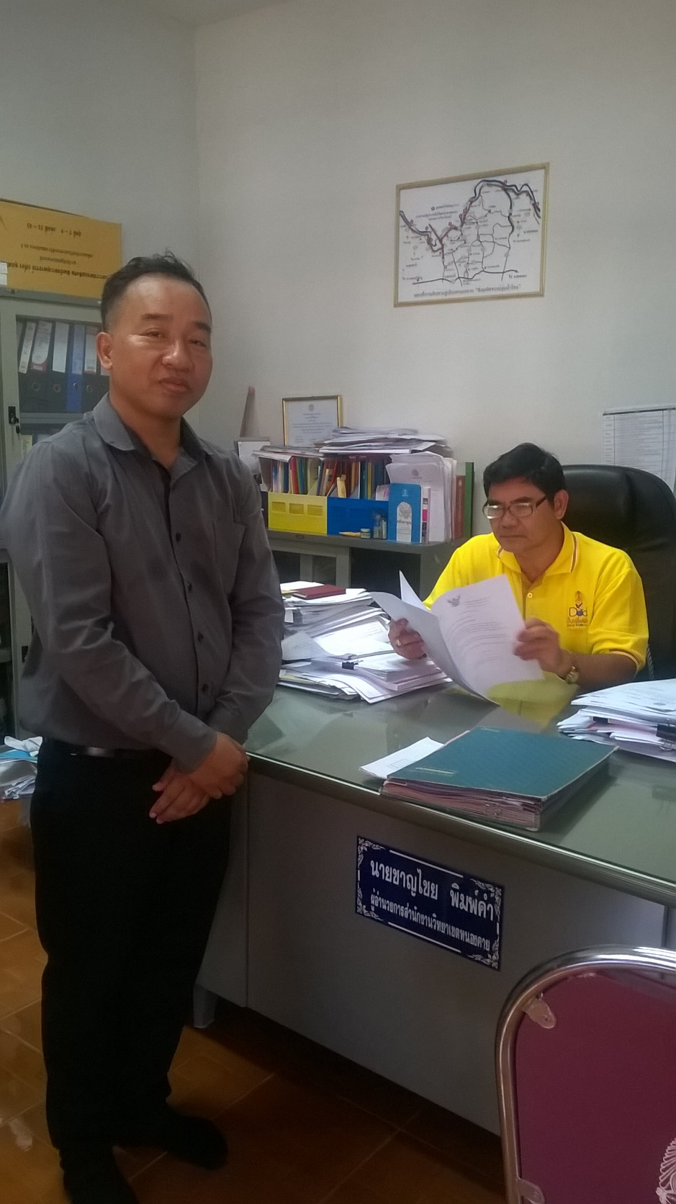

**ภาพภาคผนวกที่** 1 การยืนยันรูปแบบโดยผู้เชี่ยวชาญเฉพาะเรื่อง(Critical Incident Technique)

โดยนายชาญไชย พิมพ์คำ วันที่ 7 เดือน ธันวาคม พ.ศ. 2558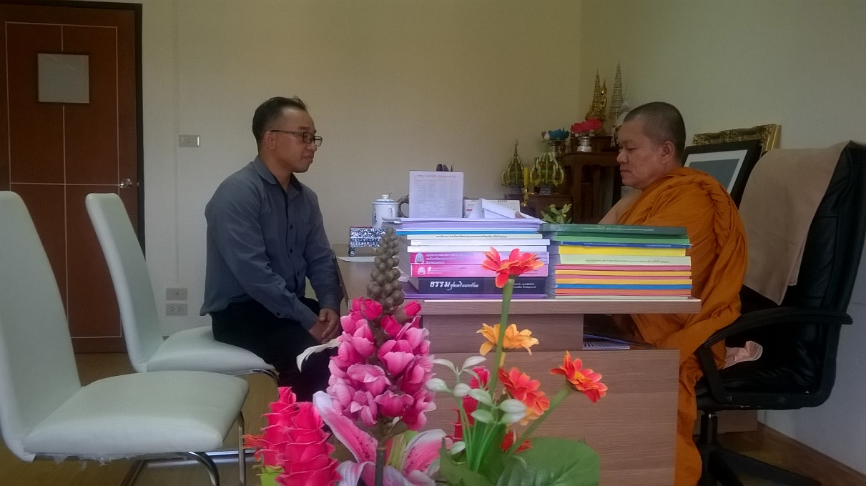

**ภาพภาคผนวกที่ 2** การยืนยันรูปแบบโดยผู้เชี่ยวชาญเฉพาะเรื่อง(Critical Incident Technique)

โดยพระราชรัตนาลงกรณ์ ดร. วันที่ 15เดือน ธันวาคม พ.ศ. 2558

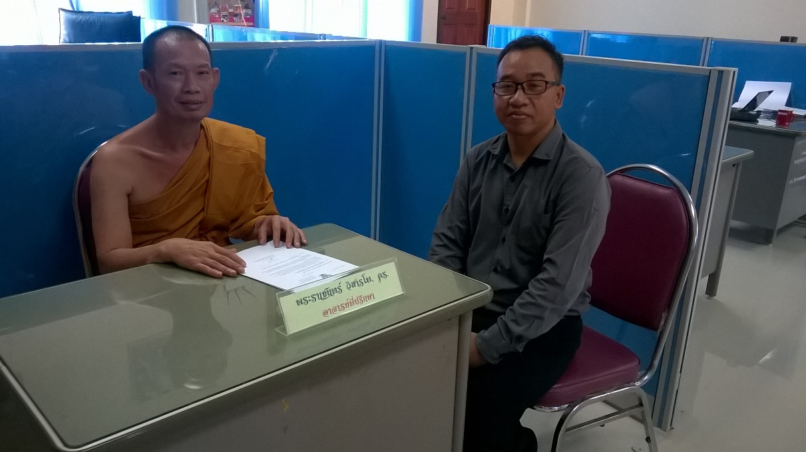

**ภาพภาคผนวกที่ 3** การยืนยันรูปแบบโดยผู้เชี่ยวชาญเฉพาะเรื่อง(Critical Incident Technique)

โดยพระราเชนทร์ วิสารโท ดร. วันที่ 16 เดือน ธันวาคม พ.ศ. 2558

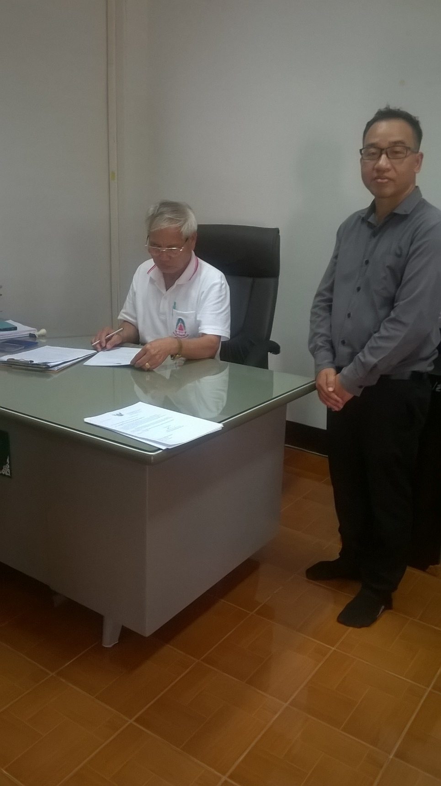

**ภาพภาคผนวกที่ 4** การยืนยันรูปแบบโดยผู้เชี่ยวชาญเฉพาะเรื่อง(Critical Incident Technique)

โดยนายสำราญ ย่อยไธสงค์ วันที่ 16 เดือน ธันวาคม พ.ศ. 2558

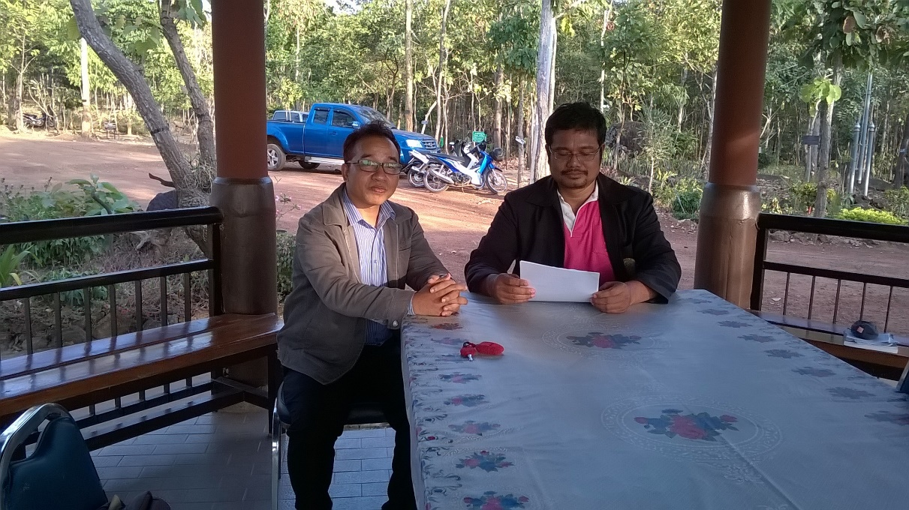

**ภาพภาคผนวกที่ 5** การยืนยันรูปแบบโดยผู้เชี่ยวชาญเฉพาะเรื่อง(Critical Incident Technique)

โดยรศ. ดร. ไพโรจน์ บัวสุข วันที่ 17 เดือน ธันวาคม พ.ศ. 2558

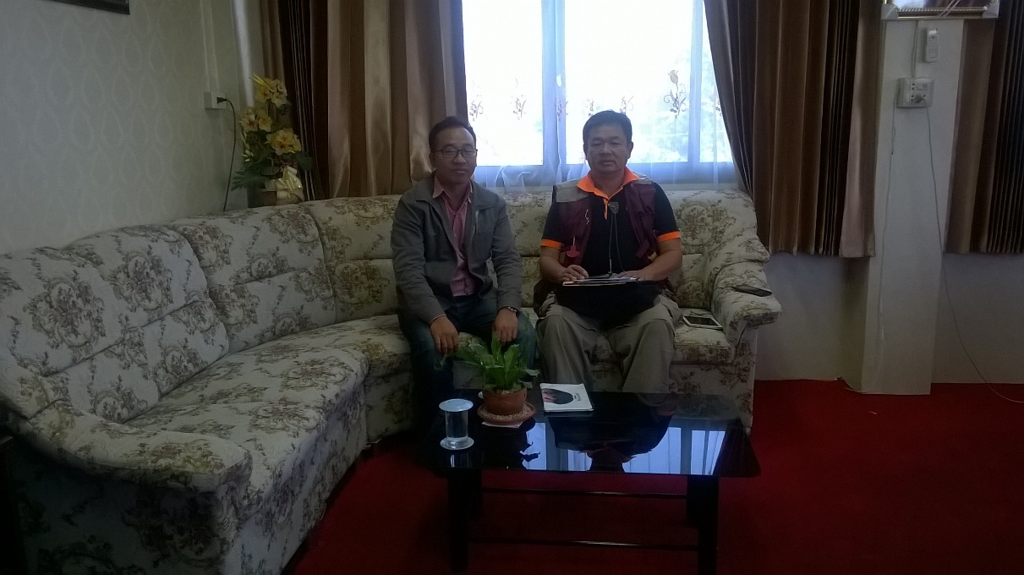

**ภาพภาคผนวกที่ 6** การยืนยันรูปแบบโดยผู้เชี่ยวชาญเฉพาะเรื่อง(Critical Incident Technique)

โดยผศ. ดร. ปัญญา นาแพงหมื่น วันที่ 17 เดือน ธันวาคม พ.ศ. 2558

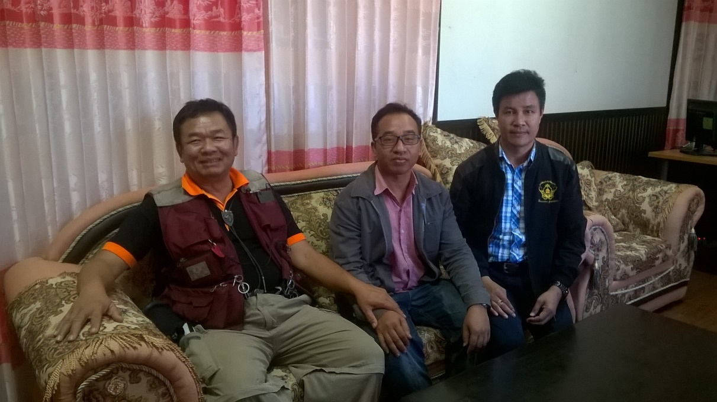

**ภาพภาคผนวกที่ 7**  การยืนยันรูปแบบโดยผู้เชี่ยวชาญเฉพาะเรื่อง(Critical Incident Technique)

โดย ดร. นคร วิชัยผลิน วันที่ 17 เดือน ธันวาคม พ.ศ. 2558